أضرار غاز الأوزون

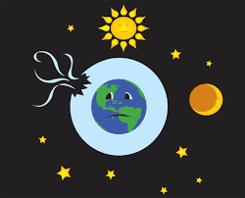
- يؤدّي استنشاق الإنسان للأوزون إلى حدوث انقباضات في عضلات المجرى التنفّسي، وحصر الهواء في الحويصلات الهوائية، ممّا يسبّب معاناة الإنسان بسبب اللهث وضيق التنفس، وتُعدّ فئة الأطفال من أكثر الفئات المعرّضة لخطر الأوزون،

- يؤثّر الأوزون الواصل إلى أوراق بعض النباتات بشكل سلبي عليها، إذ يؤدّي التعرّض إلى كميات كبيرة من هذا الغاز إلى انخفاض معدّل عملية البناء الضوئي في النبات
- يؤدّي الأوزون إلى انخفاض في أعداد أنواع الحيوانات، والنباتات، والحشرات.
- يؤدي إلى تغييرات في تصنيف بعض النباتات الموجودة في الغابات.
- يؤدي إلى تغييرات في جودة ونوعية الموائل والمواطن الطبيعية المتاحة للحيوانات والنباتات.
- يؤدي إلى تغييرات في دورة المياه والعناصر الغذائية في الطبيعة.

